Содержание деятельности:  - Артикуляционная гимнастика  - Чистоговорки и скороговорки  - Пластические этюды  - Мимические этюды  - Упражнения на воображение  - Упражнения на напряжение и расслабление мышц  - Упражнения на имитацию движений  - Упражнения на интонационную выразительность  - Упражнения на формирования разговорной речи  - Упражнения на речевое дыхание  - Игры со словами и без слов  - Обыгрывание эпизодов  - Инсценирование сказок, стихов, потешек  - Показ театрализованных представлений.  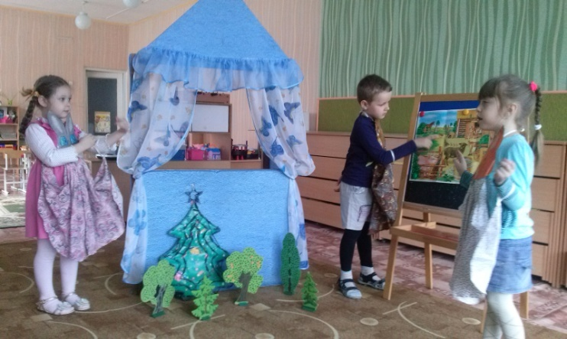 | Краснодарский край,  Приморско-Ахтарский район,  Г. Приморско-Ахтарск,  Ул. Аэрофлотская, 132.  Тел: 8 (861) 433-07-55  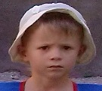  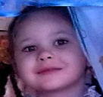  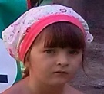  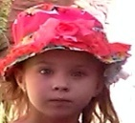  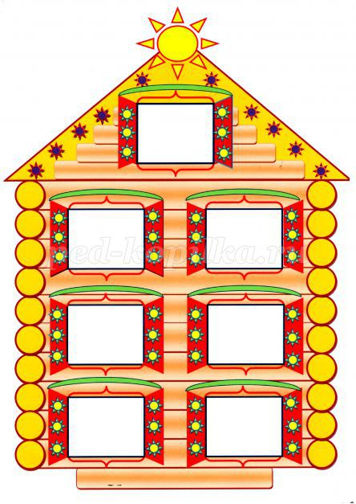 | 2016г
Формы участия родителей:  Консультации «Театр своими руками», «Домашний театр», «Мама, папа и я театральная семья».  · Совместные праздники, развлечения  · Помощь детям в изготовлении атрибутов и костюмов к разным спектаклям,  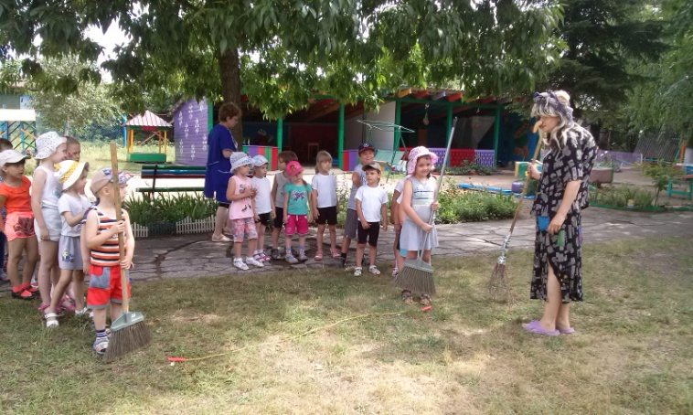  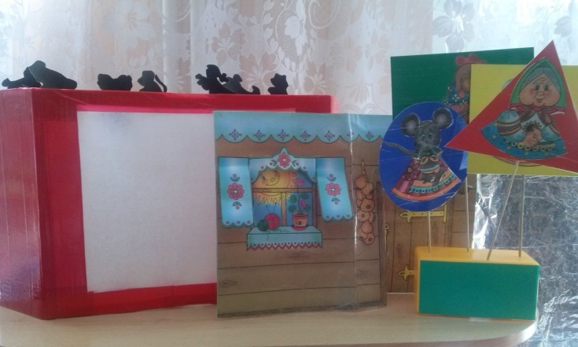 | Цель: формирование творческой личности ребенка средствами театрального искусства, создание условий для развития у ребёнка интереса к театральной деятельности и желание выступать вместе с коллективом сверстников. Воспитание целостной, всесторонне развитой личности, способной творчески мыслить, эффективно общаться, индивидуально развиваться.  Задачи программы:  Обучающие:  - формировать социальные навыки (навыки совместных групповых действий, желание сотрудничать и взаимодействовать с детьми и взрослыми).  - повысить эмоционально-положительный фон, создавая благоприятные условия;  Развивающие:  - развивать речь, коммуникативные качества;  - воображение, фантазию;  - память;  - мелкую, артикуляционную моторику.  Воспитательные:  - воспитывать эмоциональную отзывчивость детей;  - любовь к художественным произведениям;  - доброжелательные отношения друг к другу.  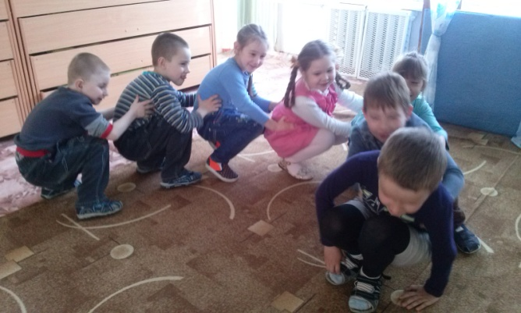 | Актерское мастерство необходимо не только тем детям, чьи родители мечтают о том, чтобы они стали актерами. Данная дисциплина дает возможность развить в малыше разнообразные положительные качества. Благодаря актерскому мастерству устраняется стеснительность и застенчивость ребенка. Театральный кружок работает таким образом, что каждый ребенок может проявить себя.  Данная дисциплина придает уверенности ребенку даже если вокруг него большое количество незнакомых людей.  Кружок дает возможность ребенку полноценно общаться со сверстниками и плотно контактировать с ними, что благотворно воздействует на развитие коммуникабельности. Постоянные занятия в кружке благотворно воздействуют на развитие:  Речи;  Памяти;  Внимания;  Дикции.  